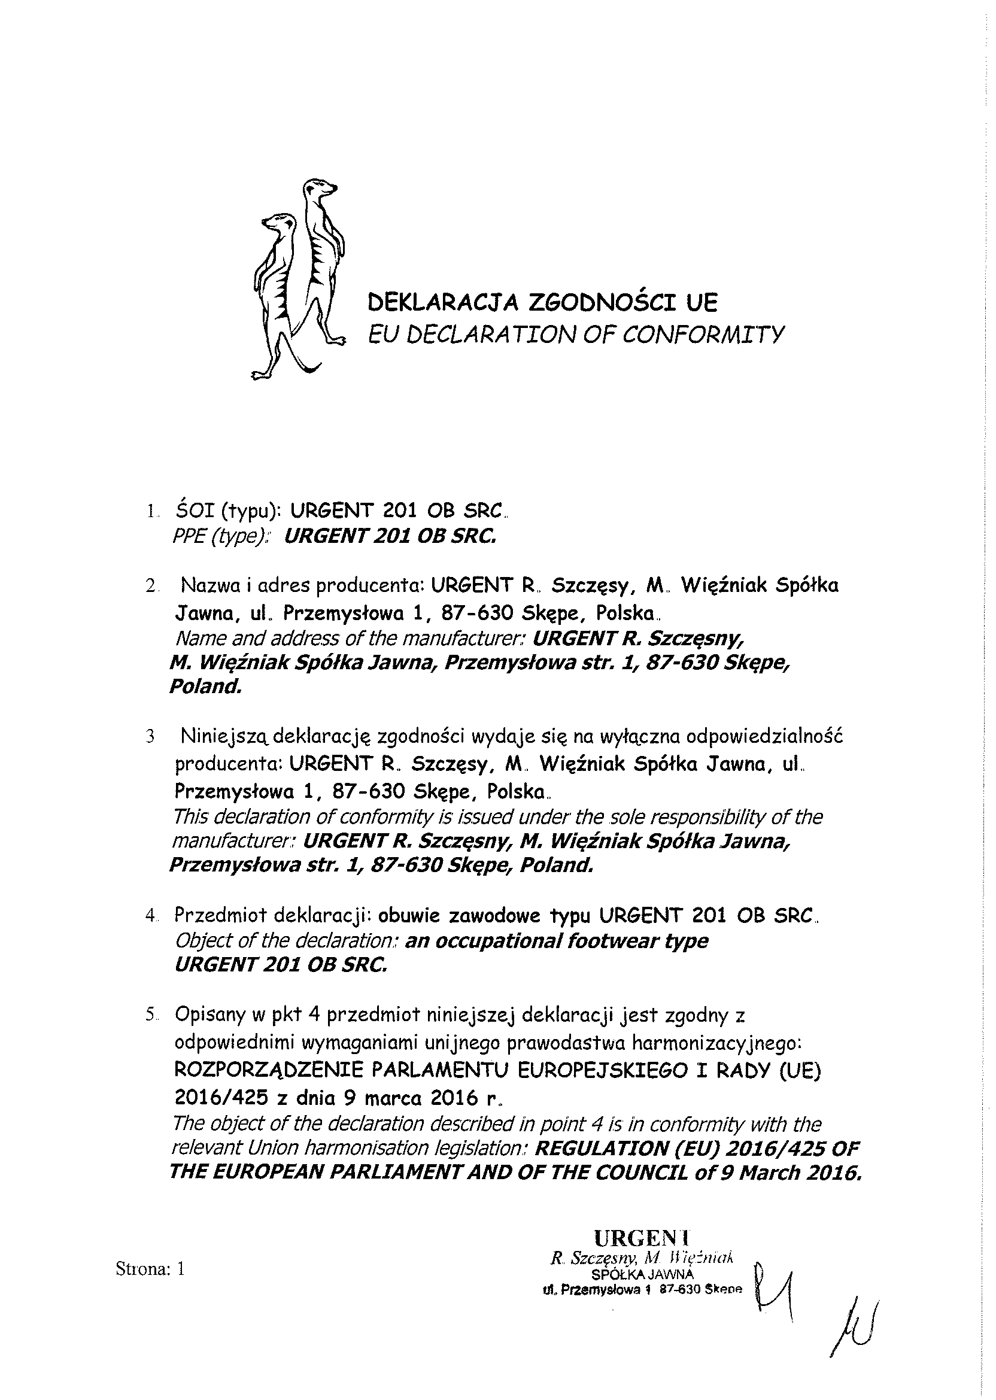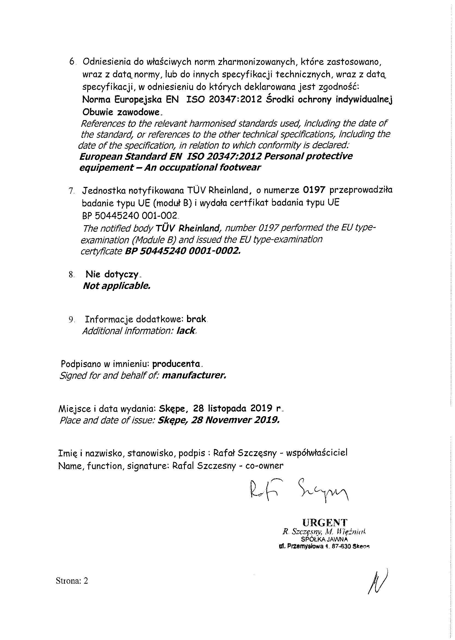

- Produs: Urgent 201 OB SRC
- Numele si adresa producatorului: URGENT R. Szczesy, M. Wiezniak Spolka Jawna, ul Przemsylowa 1, 87-630 Skepe, Polonia
- Această declarație de conformitate este emisă sub responsabilitatea exclusivă a producătorului URGENT R. Szczesy, M. Wiezniak Spolka Jawna, ul Przemsylowa 1, 87-630 Skepe, Polonia
- Obiectul declaratiei: Pantofi de lucru 201 OB SRC,
- Obiectul declarației descrise la punctul 4 este în conformitate cu legislația relevantă de armonizare a Uniunii 2016/425 din data de 09. martie 2016
- Referințe ale standardelor armonizate relevante utilizate, inclusiv la data standardelor, sau referințe la celelalte specificații tehnice, inclusiv data specificației, în raport cu care este declarată conformitatea EU Standarde EN ISO 20347:2012 EIP incaltaminte de lucru
- Organele de notificare TUV Rheinland cu numar 0197, numarul de dosarului de notificare BP50445240 0001-0002
- Nu se aplica
- Informatii aditionale: nu este

